|  |  |
| --- | --- |
| **Gerb-BMSTU_01** | **Министерство науки и высшего образования Российской Федерации**  **Федеральное государственное бюджетное образовательное учреждение**  **высшего образования**  **«Московский государственный технический университет**  **имени Н.Э. Баумана**  **(национальный исследовательский университет)»**  **(МГТУ им. Н.Э. Баумана)** |

ФАКУЛЬТЕТ \_\_\_\_\_\_\_\_\_\_\_\_Робототехники и комплексной автоматизации\_\_\_\_\_\_\_\_\_\_\_\_\_\_\_\_

КАФЕДРА \_\_\_\_\_\_\_\_\_\_\_\_\_Системы автоматизированного проектирования\_\_\_\_\_\_\_\_\_\_\_\_\_\_\_\_

**РАСЧЕТНО-ПОЯСНИТЕЛЬНАЯ ЗАПИСКА**

***К КУРСОВОМУ ПРОЕКТУ***

***НА ТЕМУ:***

***\_\_\_\_\_\_Разработка информационной системы\_\_\_\_\_\_***

***\_\_\_\_\_\_\_\_\_\_\_\_\_\_\_«История болезни»\_\_\_\_\_\_\_\_\_\_\_\_\_\_\_***

***\_\_\_\_\_\_\_\_\_\_\_\_\_\_\_\_\_\_\_\_\_\_\_\_\_\_\_\_\_\_\_\_\_\_\_\_\_\_\_\_\_\_\_\_\_\_\_***

***\_\_\_\_\_\_\_\_\_\_\_\_\_\_\_\_\_\_\_\_\_\_\_\_\_\_\_\_\_\_\_\_\_\_\_\_\_\_\_\_\_\_\_\_\_\_\_***

***\_\_\_\_\_\_\_\_\_\_\_\_\_\_\_\_\_\_\_\_\_\_\_\_\_\_\_\_\_\_\_\_\_\_\_\_\_\_\_\_\_\_\_\_\_\_\_***

***\_\_\_\_\_\_\_\_\_\_\_\_\_\_\_\_\_\_\_\_\_\_\_\_\_\_\_\_\_\_\_\_\_\_\_\_\_\_\_\_\_\_\_\_\_\_\_***

Студент \_\_\_\_РК6-54Б\_\_\_\_ **\_\_\_\_\_\_\_\_\_\_\_\_\_\_\_\_\_ \_\_Дунайцев А.И.\_\_\_**

(Группа) (Подпись, дата) (И.О.Фамилия)

Руководитель курсовой работы **\_\_\_\_\_\_\_\_\_\_\_\_\_\_\_\_\_ \_\_Пивоварова Н.В.\_\_**

(Подпись, дата) (И.О.Фамилия)

Консультант **\_\_\_\_\_\_\_\_\_\_\_\_\_\_\_\_\_ \_\_\_Увайсова А.С.\_\_\_\_**

(Подпись, дата) (И.О.Фамилия)

*2021 г.*

# **Аннотация**

Курсовой проект включает в себя реализацию параметризованных запросов через пользовательский интерфейс, авторизацию пользователей, проект и реализацию основного бизнес-процесса, а также работу с хранимыми процедурами.

Для каждого пользователя информационной системы составлены варианты ее использования. При этом для каждого из них составлено описание, которое включает в себя сценарий, BPMN-диаграмму, требования к шаблонам, программную архитектуру реализации варианта использования. Всего предусмотрено 5 вариантов использования:

1. Главное меню
2. Работа с запросами
3. Работа с отчетами
4. Авторизация
5. Основной бизнес-процесс

Оглавление

[**Аннотация** 2](#_Toc85498163)

[**Задание. Описание предметной области** 4](#_Toc85498164)

[**Определение конечных пользователей** 4](#_Toc85498165)

[**Разработка UML-диаграммы вариантов использования** 5](#_Toc85498166)

[**Вариант использования Главное меню** 5](#_Toc85498167)

[**Вариант использования Работа с запросами** 7](#_Toc85498168)

# **Задание. Описание предметной области**

В рамках курсового проекта необходимо определить конечных пользователей информационной системы. Для каждого из них составить варианты использования системы. Выделить основной вариант использования информационной системы, т.е. основной бизнес-процесс. Разработать систему авторизации пользователей информационной системы. Помимо этого, необходимо необходима UML-диаграмма вариантов использования. Для каждого варианта использования необходимо сделать:

1. Сценарий
2. BPMN-диаграмму контроллера
3. Требования к шаблонам
4. Программная архитектура реализации вариантов использования

# **Определение конечных пользователей**

В разрабатываемой информационной системе у нас будет 3 вида конечных пользователей:

* Главный врач
* Врач
* Администратор

# **Разработка UML-диаграммы вариантов использования**

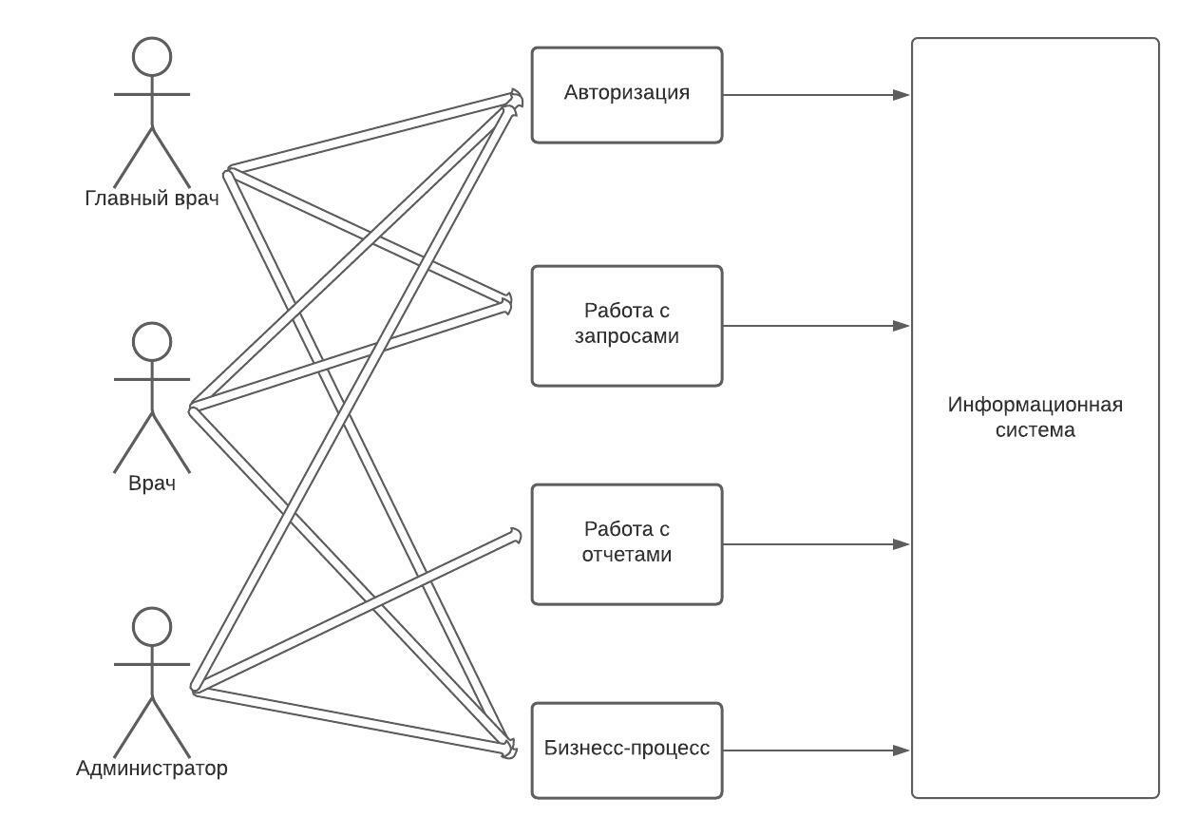

Рис.1. UML-диаграмма вариантов использования

# **Вариант использования Главное меню**

1. Сценарий
   1. Пользователь запускает сценарий
   2. Система присылает главное меню
   3. Пользователь выбирает пункт использования
   4. Система передает управление соответствующему контроллеру
2. BPMN-диаграмма

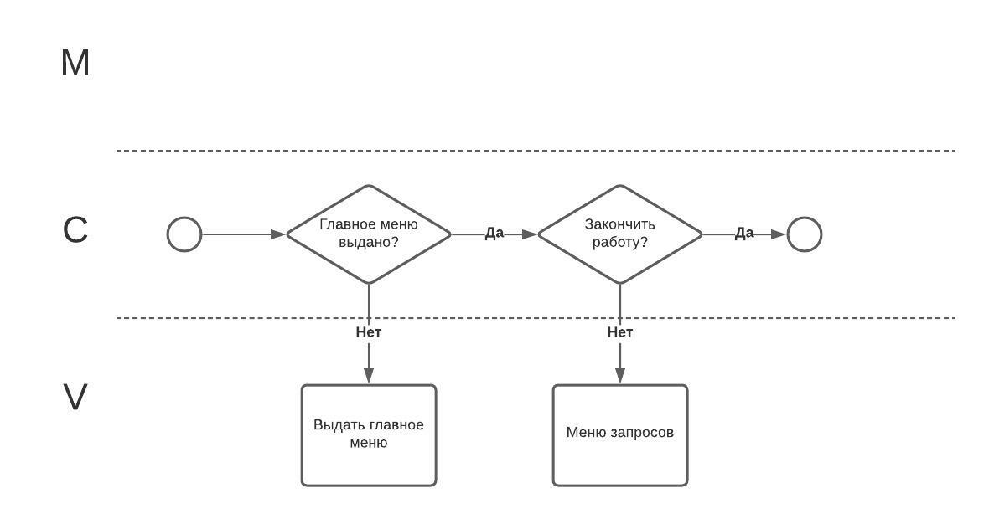

1. Требования к шаблонам
   1. Контроллер работы с запросами('/requests')
   2. Выход из системы('/exit')
2. Программная архитектура

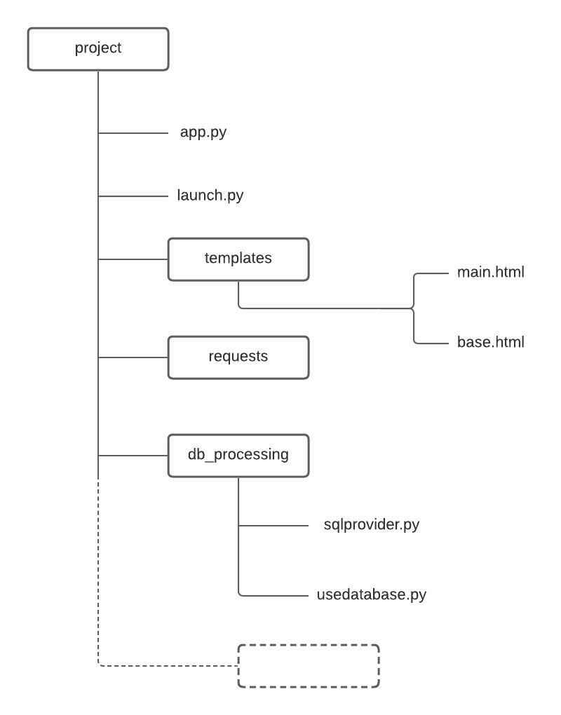

# **Вариант использования Работа с запросами**

1. Сценарий
   1. Меню запросов
      1. Пользователь запускает сценарий
      2. Система присылает меню запросов
      3. Пользователь выбирает запрос
      4. Система передает управление соответствующему контроллеру
   2. Запрос
      1. Пользователь запускает сценарий
      2. Система присылает форму для ввода параметров
      3. Пользователь вводит параметры
      4. Система выполняет запрос и присылает результаты с возможностью выхода в меню запросов
2. BPMN-диаграмма

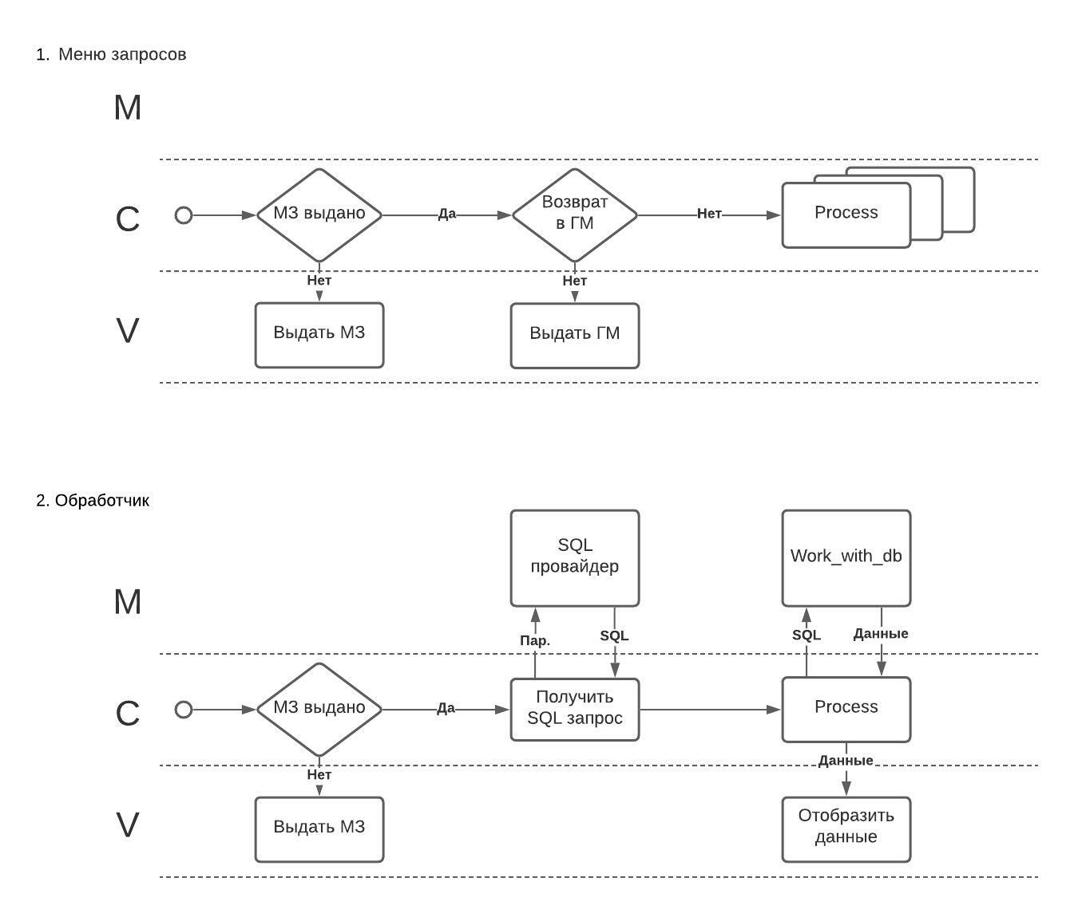

1. Требования к шаблонам
   1. Меню запросов
      1. Контроллер первого запроса('/requests/first')
      2. Контроллер второго запроса('/requests/second')
      3. Контроллер третьего запроса('/requests/third')
      4. Контроллер четвертого запроса('/requests/fourth')
      5. Главное меню('/')
   2. Запрос(форма ввода параметров)
      1. Содержит поля для ввода параметров
      2. Содержит кнопку «Получить информацию» с переходом на нее ('/requests/results')
      3. Ссылка в меню запросов('/requests')
      4. Ссылка на выход из системы('/exit')
2. Программная архитектура

